Муниципальное автономное дошкольное образовательное учреждение
«Детский сад №15»

Проект
«Книги нашего детства»
(средняя группа)

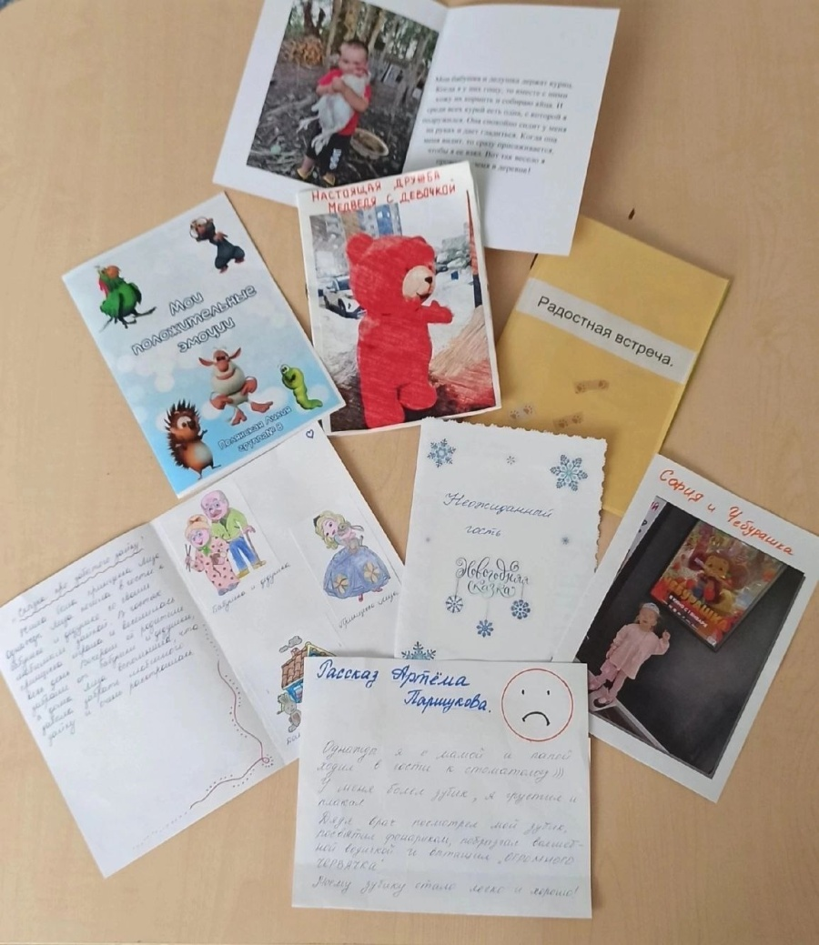

Руководители проекта:
Кузнецова Анна Сергеевна
Ковалева Надежда Николаевна

Череповец

Вид проекта: групповой.
Тип проекта: Творческий, информационно-познавательный, практико-ориентированный, художественно-речевой.
Продолжительность: краткосрочный (2 недели)
Участники: дети средней группы, воспитатели, родители.
Условия реализации: детский сад, семья
Актуальность темы проекта:
Как привить ребёнку любовь к чтению? Этот вопрос волнует многих родителей. Но не все родители понимают, что самый эффективный способ воздействия на ребенка - это их личный пример.
Чтение может стать семейным событием, которое способствует укреплению детско-родительских отношений и развитию детей. Семейное чтение – это процесс, в котором все члены семьи собираются вместе, чтобы читать и обсуждать книги. Таким образом, поддержание традиции семейного чтения представляется нам очень важным.

По итогам проведенной беседы, выяснилось, что 68% детей не проявляют интереса к чтению, есть проблема с пересказом содержания произведений, и чтением книг с родителями дома.
Педагогическая проблема: снижение интереса у детей к чтению, отсутствие эмоционального отклика у большинства детей на книги;

Цель проекта: формирование интереса детей к детской книге через совместное чтение с родителями.
Детская цель:
-научиться совместно с родителями придумывать сказки, рассказы.
-узнать об истории создания книги.
-научиться делать книгу своими руками.
Задачи для детей:
Образовательная:
-Формировать у детей читательскую грамотность;
-формировать у детей потребность ежедневного общения с художественной литературой;
-формировать у детей понимание того, что книга – основной источник знаний;
-обогатить знания детей об истории возникновения книги;
-расширять представления об изготовлении книг и профессиях людей.
Речевая:
-Развивать речь, обогащать и расширять словарь детей - писатель, поэт, художник-иллюстратор, библиотекарь, типография, папирус и т.д)
Развивающая:
- развивать коммуникативные, познавательные умения детей, умения слушать и понимать произведения разных жанров, выражать эмоции; умения вести диалог, выразительного рассказывания, умения импровизировать;
Воспитательная:
- воспитывать дружеские взаимоотношения, привычку сообща играть и заниматься;
-воспитывать у детей интерес, любовь к книге как источнику знаний и бережное отношение к книге.
Задачи для родителей:
- повысить компетентность родителей в вопросах ознакомления детей с детской художественной литературой
-способствовать поддержанию традиций семейного чтения
-способствовать осознанию родителями важности совместного чтения с детьми
-активизировать родителей к совместному творчеству с детьми

Предполагаемые результаты:
Дети:
- повышение интереса детей к книге и чтению;
-повышение уровня развития речи детей;
-бережное отношение детей к книгам;

Родители:
-поддержание традиции чтения в кругу семьи.
-участие родителей в совместной продуктивной деятельности, в посещении с детьми детской библиотеки и организации семейного чтения;
-установление доверительных и партнёрских отношений семьи и детского сада в вопросах воспитания любви к чтению;

Продукт проектной деятельности:
-Книжная выставка «Книга моего детства»
-Книжки-малышки, выполненные родителями совместно с детьми «Такие разные эмоции»
-театральная постановка «Заюшкина избушка»

Этапы реализации проекта
Этап 1 (подготовительный): | Этап 2  (основной): | Этап 3 (заключительный)
- Определение актуальности и темы будущего проект, постановка целей и задач.  - Разработка плана, методического и наглядного материал, литературы по теме проекта.  - Выбор диагностики | Дети:  - Создание конспектов  - Проведение непосредственно-образовательной деятельности с детьми  - Подбор художественной литературы и энциклопедий по теме  - Подбор бесед, пальчиковых и дидактических игр по данной теме, подбор этюдов и инсценировок.  Родители:  - Совместные походы в библиотеку  - Создание совместно с детьми книжек-малышек  - Создание из подручных материалов волшебных предметов совместно с ребенком  - Конструирование совместно с детьми сказочных персонажей из лего»  - Изготовление костюмов для инсценировки  - Консультация для родителей «Чтение-диалог»  - Буклеты для родителей, «Семейное чтение», «Приобщаем детей к книге и чтению»  - Анкетирование родителей «Чтение в кругу семьи»  - Чтение с детьми дома | - Проведение театральной постановки «Заюшкина избушка»  - Итоговая диагностика  - Выставка «Книга моего детства»  - Изготовление и презентация сделанных своими руками книжек-малышек «Такие разные эмоции»  - Подведение итогов проекта

План проекта:

Дата, место проведения | форма | задачи | Вид деятельности
15.01-26.01  В течение проекта группа, познавательный центр  15.01  Группа  15.01  группа  17.01  группа | -совместная деятельность беседа «Как появилась книга?» «Твоя любимая книга»; «Для чего необходимо читать книги?»; «Такие разные книги» (знакомство с жанрами произведений); «Пользу или вред приносят книги?»;  -экспериментирование с бумагой;  -Создание библиотеки в группе, систематизация книг  - слушание аудиозаписи сказки «Заюшкина избушка» (разучивание ролей).  Совместная деятельность Познавательное развитие  -конструирование «Заюшкина избушка» | Развивать у детей устойчивый интерес к книге, обогащать предоставления детей о значимости и разнообразии книг, формировать потребность в чтении.  развивать познавательные способности детей в процессе совместной исследовательской деятельности.  Развитие мышления, творческих и коммуникативных способностей дошкольников с помощью современных технологий.  Развивать мелкую моторику, мышление, конструктивные навыки | Познавательное развитие
15.01-26.01.  Малый физкультурный зал  В течение проекта, улица  В течение проекта, улица, группа | -утренняя гимнастика «лиса и кувшин», гимнастика пробуждения «Буратино»;  - пальчиковая гимнастика: «Коза-Дереза», «Сорока - белобока», «Петушок»;  Подвижные игры «У медведя во бору», «Лиса и зайцы», «Хитрая лиса», «Зайцы и волк», «Бездомный заяц».  Физкультминутки: «сказочная зарядка», «Маша и медведь», «У оленя дом большой» | Совершенствовать двигательные умения и навыки детей  Совершенствовать моторику рук, речи и эмоционального состояния ребенка  Совершенствовать двигательные умения и навыки детей.  Развивать быстроту, выносливость.  Совершенствовать двигательные умения и навыки детей | Двигательная активность
19.01  группа  16.01  Группа  24.01  группа | -совместная деятельность лепка по сказке «Золотая рыбка»;  -аппликация «Закладка для книги»;  -совместная деятельность рисование «Мой любимый герой»; | Формировать умение передавать с помощью пластилина образ рыбки  Формировать умение детей складывать бумагу в технике оригами  Формировать умение передавать в рисунке собственные представления о персонажах | Продуктивная деятельность
В течение проекта  18.01  В течение проекта  23.01  25.01  16.01  26.01  В течение проекта | -д/игра «Угадай, из какой сказки я?»;  -игра сыщик «Волшебные предметы»  Игра«Стань волшебником»  словесные игры;  - чтение и обсуждение пословиц и поговорок, отгадывание загадок о книгах;  - совместная деятельность «Составление творческих рассказов» (метод каталога ТРИЗ технология);  разучивание стихотворений по мнемотаблицам.  -проблемная ситуация «Книжка заболела»;  - ситуация общения «Я посещаю библиотеку»;  - «Как появляется книга?» (знакомство с профессиями: художник-иллюстратор, писатель, библиотекарь);  - театральная постановка «Заюшкина избушка»  - презентация книжек - малышек, выполненных родителями совместно с детьми. | Формировать грамматический строй речи, активизировать диалогическую речь детей  Учите детей составлять описательный рассказ, используя триз -технологию, развивать творчество, воображение.  Формировать умение детей по схематическим рисункам воспроизводить строки стихотворения.  -формирование коммуникативных способностей детей  Развивать речь детей, память, артистизм, интонационную выразительность  Формировать у детей опыт публичного выступления, умения слушать | Речевая деятельность
В течение проекта | чтение А. Барто, С.Михалкова, Б.Заходера, Э.Успенского, К.И. Чуковского, Е.Благининой;  -чтение сказок «Зимовье зверей», «Кот и лиса», «Лиса и журавль»;  Чтение художественной литературы, В.Г.Сутеева, Е.И. Чарушина. | Формировать умение внимательно слушать художественное произведение, отвечать полными ответами на вопросы воспитателя. Развивать интерес и любовь к произведениям художественной литературы | Чтение художественной литературы
В течение проекта  22.01 | Сюжетно-ролевые игры -«Книжкина больница»  «Книжный магазин», «Посещение библиотеки»  -посещение с детьми уголка букроссинга в детском саду | Отражать в игре впечатления реальной жизни, передавать в роли систему игровых действий.  Обогащать и активизировать словарь.  Повышать интерес детей к книгам | Социально-коммуникативная деятельность
Взаимодействие с родителями
1 | -клуб семейного чтения «Чтение с увлечением» (рекомендательный список для семейного чтения по темам недели)  -организация книжной выставки «Книга моего детства»; | привлечь родителей к чтению с детьми дома (экран активности «книжный шкаф»
2 | -привлечение родителей к совместному с детьми прочтению сказки «Заюшкина избушка»;  - театрализация сказки «Заюшкина избушка (разучивание с детьми ролей, изготовление костюмов) | Создание условий для просвещения родителей в области воспитания детей средствами театрального искусства.
3 | изготовление книжек - малышек совместно с детьми.  - привлечь родителей к совместному ремонту книг из книжного уголка группы | Объединить родителей и детей в создании книжки-самоделки
4 | - пополнение РППС: с/игра «Библиотека», «Книжный магазин» | создать условия для полноценного развития дошкольников с учётом их возрастных и индивидуальных особенностей.
5 | совместное конструированию из лего «сказочные персонажи» | Повышать компетентность родителей в вопросах творческого конструирования детей
6 | акция букроссинга в детском саду. | повышать интерес к книгам, возрождать традиции семейного чтения, приобщать к чтению родителей и детей.
7 | Фотовыставка «Библиотека дома» | Вовлекать родителей в совместный досуг с ребенком.
8 | изготовление атрибутов для игры сыщик. | Повышать компетентность родителей в вопросах творческого конструирования детей
9 | совместное посещение библиотеки | Вовлекать родителей в совместный досуг с ребенком.

Ход реализации проекта:
-определение знаний: по итогам проведенной беседы, выяснилось, что 90 % детей стали проявлять интерес к чтению, сформировалось умение пересказывать содержание произведений, появились любимые книги, которые дети читали вместе с родителями дома.
- презентация книжек - малышек, выполненных родителями совместно с детьми.
- подготовка и участие в театральной постановке «Заюшкина избушка».

В совместной деятельности с детьми были проведены познавательные беседы, ситуации общения, на которых дети расширили и систематизировали знания о возникновении книги, о необходимости книг в жизни людей, о бережном отношении к книгам.
К окончанию проекта «Книга моего детства» дети узнали:
- о разнообразии книг, жанрах произведений;
- историю происхождения и изготовления книги;
- о профессиях библиотекаря, писателя, художника-иллюстратора;
- правила общения с книгой.
Дети стали бережнее относиться к книгам (не бросают их на пол, не рвут, аккуратно перелистывают страницы).
В совместной деятельности с удовольствием придумывают и рисуют свои книги. Дети чаще стали обращаться к книге за знаниями, рассматривать энциклопедии.
Дети с гордостью приносили свои книжки-малышки в детский сад, показывая их ребятам из группы. Каждый ребенок защищал свою работу, рассказывая, как создавалась эта книжка, кто ему помогал. Ребята с удовольствием слушали друг друга, рассматривая иллюстрации, делились впечатлениями. Книжки получились очень разные по оформлению и содержанию. Когда были собраны все книжки-малышки мы с детьми устроили выставку «Книжка-малышка своими руками» и презентацию книг для детей других групп.
С большим успехом и эмоциональным откликом прошла подготовка и показ постановки спектакля «Заюшкина избушка». Дети с удовольствием «вживались» в роль, поддерживали и помогали друг другу.
Родители стали активными участниками всех дел в группе, непременными помощниками, научились взаимодействовать друг с другом.
Активность родителей в выполнении домашних заданий, изготовлении атрибутов для спектакля и подборе литературы, организации выставок говорит о том, что эти формы работы являются востребованными.
Наглядно - информационное направление дает возможность донести до родителей любую информацию в доступной форме, напомнить тактично о родительских обязанностях и ответственности.
По результатам итоговой диагностики можно сделать ряд выводов: цель, поставленная в начале проекта достигнута. Дети не только получили новые знания о книгах, но и узнали много интересных и познавательных фактов о них, чем повысили свою познавательную активность и желание узнавать новое. Родители в ходе проекта также повысили свою компетентность в данном вопросе, проявили творчество, в процессе общения и общей интересной деятельности сблизились со своим ребёнком.

Приложения
Содержание:
- Диагностика: беседа «Читаем вместе»
- Дидактические игры
- Ситуация общения с детьми средней группы «Я посещаю библиотеку»
- Анкета для родителей «Чтение в кругу семьи»
- Комплекс пробуждающей гимнастики «Буратино»
- Список использованной литературы
- Фотоматериалы

- Беседа «Читаем вместе» (определение знаний)
Задачи:
1.Выявить источник литературного опыта.
2.Изучить интерес к разным видам деятельности в условиях семьи.
3.Определить отношение детей к роли родителей в их литературном развитии.
Содержание:
Беседа.
-Где тебе чаще читают книги: дома или в детском саду?
-Любишь ли ты, когда тебе дома читают? Часто ли это бывает? Где вы это делаете?
-Любят ли твои родители читать?
-Есть ли в вашем доме библиотека? Каких там книг больше: детских или взрослых?
-Что ты любишь больше - когда тебе читают или смотришь фильмы, мультфильмы по литературным текстам? Почему?

- Дидактические игры:
- «Угадай, из какой я сказки» Цель: Уточнение знаний детей о сказках, учить детей узнавать знакомые сказки, развивать интонационно-речевую выразительность, развивать речь, воображение, фантазию, мышление;
- «Расскажи сказку» Цель: формирование умения детей составлять рассказ по серии сюжетных картинок, развивать память и речевое общение;
- «Назови героя сказки» Цель: развитие у детей внимания, речи, мышления, памяти; умение отгадывать героя по картинке и угадывание загадки;
- Словесные игры: «Скажи наоборот», «Один -много», «Большой – маленький», «Угадай по описанию», «Чье это;
- «Литературное лото» Цель: уточнение знаний детей о героях литературных произведений, умение давать описательную характеристику (лиса-хитрая, рыжая»)

3. Ситуация общения с детьми средней группы «Я посещаю библиотеку»
Цель: закрепление представлений детей о библиотеке, как о культурно-просветительном учреждении, которое систематически занимается сбором, хранением, выдачей читателям произведений печати.
Задачи:
- содействовать обогащению представлений детей о библиотеке на основе понимания ими монологической речи взрослого с использованием наглядного материала;
- учить слышать, уточнять и дополнять ответы друг друга, формулировать мысли понятно для каждого слушателя, т. е. продолжать развитие речи доказательства;
- обогащать словарный запас детей: библиотекарь, читатели, формуляр, каталог, картотека, стеллаж, книгохранилище, абонементный зал, читальный зал;
- воспитывать умение выслушивать, не прерывая собеседника.
Оборудование:
- фотоматериал по теме;
- магнитная доска;
-наборное полотно.
Предварительная работа:
- посещение библиотеки: рассматривание стеллажей с книгами, абонемента, формуляра читателя и читательского билета, выставки книг;
- рассказ библиотекаря о библиотеках города;
- рассматривание фотографий, иллюстраций на тему «Библиотека».
Мотивация:
В: Отгадайте загадку.
Вот большой и светлый дом,
Книжек много в доме том.
Книжки разные живут.
Их читают, берегут.
Возвращают и не рвут.
Д: Библиотека. Читальный зал...
В: Почему решили, что библиотека, а не книжный магазин?
Д: Потому что в книжном магазине только покупают и читают дома, а в библиотеке есть читальный зал, и там книги читают. В библиотеке книги читают и не рвут. В магазине могут порваться, а в библиотеке их починят и еще их там охраняют. А вот в загадке сказано, что читают книги и отдают. А в магазине дают чек и покупателю отдают, а в библиотеке нужен читательский билет.
В: Зачем же люди ходят в библиотеку?
Д: В библиотеку приходят, чтобы обо всем узнать, когда в книжном магазине нет нужной книги...
В: Как узнать, библиотеку среди других зданий города? Подумайте.
Ход: дети стоят на ковре.
В: На какой вопрос мы хотели ответить?
-Как узнать библиотеку среди других зданий города?
Дети (отвечают, пользуясь иллюстрациями): Внутри библиотеки книги. Люди узнают библиотеку потому, что там большие и красивые окна. Есть читальный зал. Узнаем библиотеку потому, что с улицы видны стеллажи. Библиотека - это большой дом с вывеской, на которой нарисована книга.
- А какие комнаты есть в библиотеке?
Дети : есть в библиотеке читальный зал. Есть книгохранилище. Есть зал, где выдают книги.
- Для чего нужен читальный зал?
Дети: чтобы там читать книги. Когда в этот зал войдешь и возьмешь книгу, можно спокойно читать.
- Для чего абонементный зал?
Дети: чтобы взять книгу читать. Кто устанет, можно сесть и почитать. Чтобы выбрать книгу и взять домой.
- Так зачем нужны разные залы в библиотеке?
Дети: в библиотеку ходят и дети и взрослые. Одни любят читать в читальном зале, а другие книги берут домой.
(делают вывод): Верно, у каждого зала свое назначение, поэтому нужен и читальный зал, и абонементный зал. Хорошо. Давайте сядем на стулья.
Дети садятся на стулья.
-Какой зал понравился больше?
Дети: очень светлый читальный зал, потому что он большой, стеллажи с книгами стоят и можно читать. Понравился читальный зал тем, что там красиво, окна большие, они много света пропускают, а летом там тень и не жарко. В зале тихо, кресла мягкие. В детском читальном зале светлые стены и много интересных книг, журналов. И еще читальный зал украшают комнатные цветы.
Физкультминутка:
-Кто заботится о том, чтобы читателям было удобно?
Дети: в библиотеке заботится о читателях библиотекарь. Он выдает книги домой, а читатели потом их приносят. Заботятся о том, чтобы книжки читатели хорошо листали. Библиотекари очень вежливые. Там есть стеллажи, и читатель выберет книгу, а библиотекарь найдет книгу и выдаст. Они находят книги по буквам. Там они разложены хорошо. Есть выставки про войну, про космос...их делают библиотекари.
- Так для чего нужна библиотека?
Дети: чтобы читать книги. В магазине таких книг не продают, а он пойдет в библиотеку, и ему там дадут прочитать книгу. У кого нет денег, он пойдет в библиотеку, возьмет и прочитает.
В: Что сегодня понравилось? Что узнали нового? О чем захотелось еще узнать?
5. Комплекс пробуждающей гимнастики «Буратино»
Ход
Действия, входящие в гимнастику | Дозировка, темп, дыхание | Организационно- методические указания
Пробуждение детей.  Подготовка к гимнастике в кровати. | Медленный | Ребята просыпаемся. Открываем глаза. Кому нужно сходите в туалет. Чтобы нам проснуться, нужно подтянуться. Убираем подушку на край кроватки, а одеяло под ноги.  Дети, у каждого из вас есть любимая игрушка. А мне из всех игрушек больше нравится Буратино. Давайте, его сегодня слепим. Внимательно послушайте и выполните все предложенные мной задания.
1.  Гимнастика на кровати лёжа. | Умеренный  Вдыхаем носом, выдыхаем ртом  Повторить 3-4 раз | «Лепим глаза». Погладить закрытые глаза от переносицы внешнему краю глаз и обратно. Поморгать глазами. У вас хорошо получается!  «Лепим нос». Указательными пальцами провести по крыльям носа. Покажите свои длинные носы как у Буратино.  «Лепим уши». Растираем уши снизу вверх и сверху вниз до покраснения и ощущения тепла. Слегка подергайте за уши. Молодцы дети!
2.  Гимнастика на кровати сидя. | Средний  Вдыхаем носом, выдыхаем ртом  Повторить 6 раз | «Лепим руки». И. п. — лежа на спине. Похлопать правой рукой по левой снизу вверх и сверху вниз. Погладит! правую руку. То же повторить левой рукой.  «Лепим пальчики». Растираем пальцы рук до покраснения и ощущения тепла. Замечательно!  «Лепим ноги». И. п. — сидя. Похлопать обеими руками сначала по правой ноге и погладить ее, затем по левой и также погладить ее.
3.  Гимнастика возле кровати. | Средний  Вдыхаем носом, выдыхаем ртом  Повторить 6 раз | « Проснулись» стоя у кровати, ноги врозь, руки на поясе. Дети мы с вами слепили Буратино, хочу предложить вам его оживить.  1-3 наклоны в стороны, 4 – выпрямляемся;  И. п. – ноги на ширине плеч, руки перед собой – приседаем.
4.  Массажные дорожки | Средний  Вдыхаем носом, выдыхаем ртом  10 раз | И так дети, пройдёмте с вами по волшебной тропинке.  И. п. – стоя на коврике, перекаты с носка на пятку .  И. п. – попрыгайте на носках по коврикам.  Дети , переходим на ковёр.
5.  Общеразвивающие упражнения | Средний  Слежу, чтобы вдыхали носом и выдыхали ртом  2-3 мин | Ножками потопайте. Ручками похлопайте. Наш Буратино неумело двигается, поможем ему двигаться уверенней.  Возьмите обручи с наружней стороны и крепко удерживайте их пальчиками. Повернули вправо, влево. Спину держим ровно.  Наш Буратино любит ловить бабочек со своими друзьями с Мальвиной и Пьеро, попробуем и мы поймать их? Присели, а при прыжке ножки врозь и хлопаем в ладоши.
6.  Дыхательная гимнастика | Медленный  Слежу за тем, чтобы вдох и выдох были продолжительными  3-4 раза | Молодцы! 1 — вдох. 2—4 — выдох. На выдохе произнести слово « бу-ра-ти-но».
7.  Окончание гимнастики | Медленный | Замечательно, ребята!  Вы не только красиво и правильно выполняли упражнения, но и хорошо слепили Буратино.  А теперь идем на водные процедуры,

6. Используемая литература:
- Гербова В.В. «Приобщение детей к художественной литературе».
- Алиева Т.Н., Антонова Т.В. Программа «Истоки» - М.: Просвещение,2003 г.
- Гриценко З.А. Положи твое сердце у чтения - М.: Просвещение, 2000г.
- Гурович Л.М., Береговая Л.Б., Логинова В.И. Ребёнок и книга. – М.: Просвещение, 1992.
- Доронова Т.Н. Программа для родителей и воспитателей по формированию здоровья и развитию детей 4-7 лет. «Из детства – в отрочество».- М.: Просвещение, 2002 г.
- Жукова Г.Д Родительское собрание по детскому чтению.- М: Русская школьная библиотечная ассоциация, 2007 г.
- Канавина Г. А. Особенности деятельности библиотеки в поддержку социальной «семьи» и в сохранении традиции семейного чтения в условиях детского дома, организованного по семейному типу. - М.: Просвещение, 2000г
- Нежданова Л. И., Киченко Е. А. Работа с семьей и продвижение семейного чтения – М.: Просвещение, 1996 г.
- Руденко Т., Мелик – Пашаева М. Книги хорошие, книги плохие. Ж.: Дошкольное образование. 2010. - №6.
- Ушакова О.С. «Знакомим с литературой детей 5-7 лет» - М.: -2010 г

7.Фотоотчет:

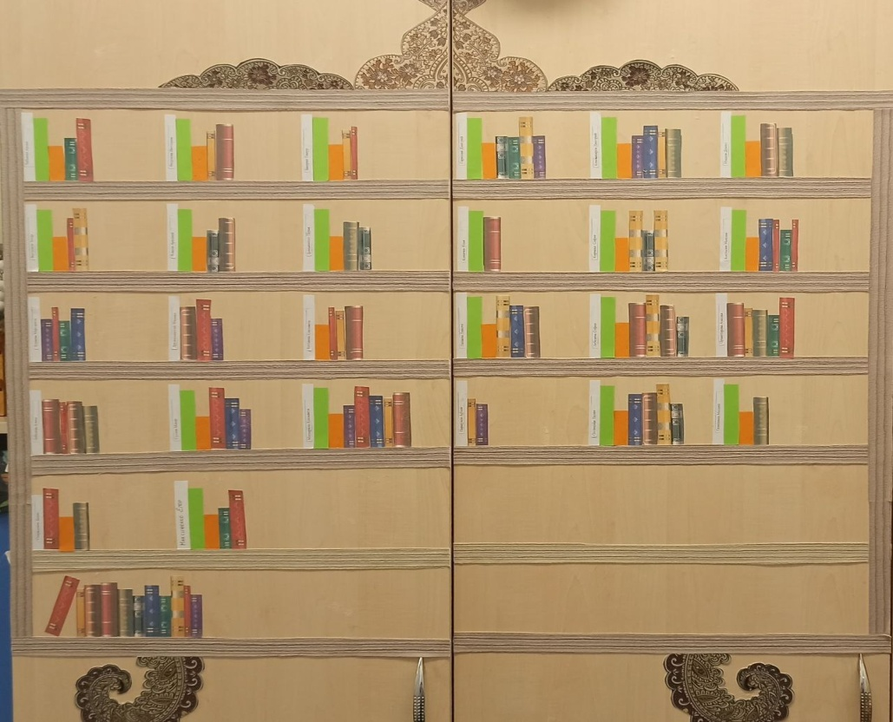
Экран активности «Книжный шкаф»
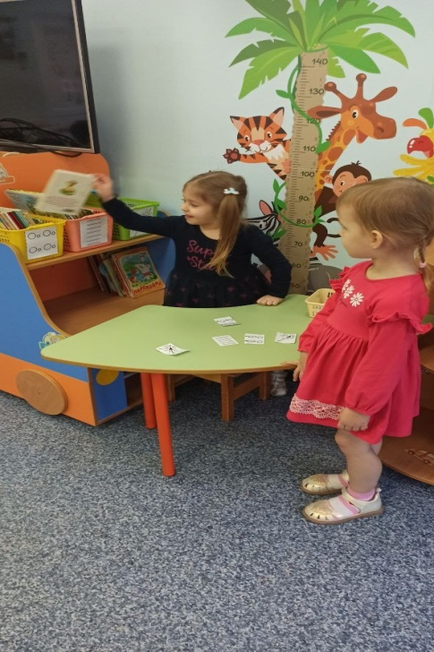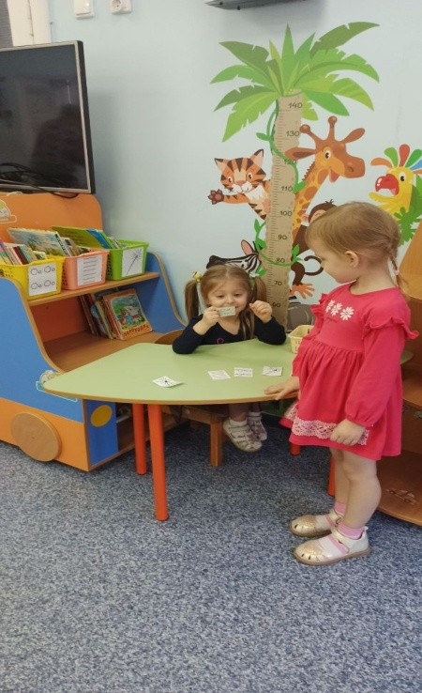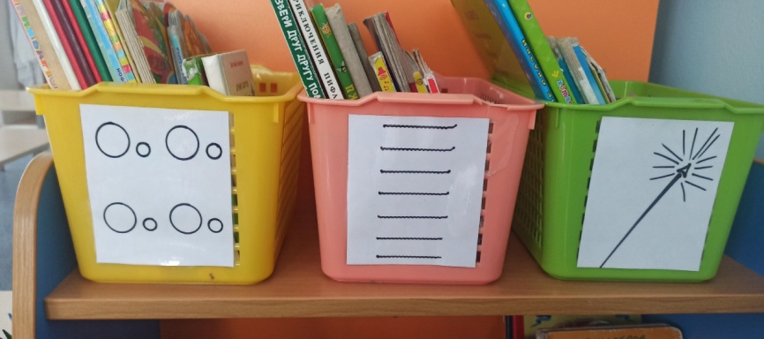библиотека в группе
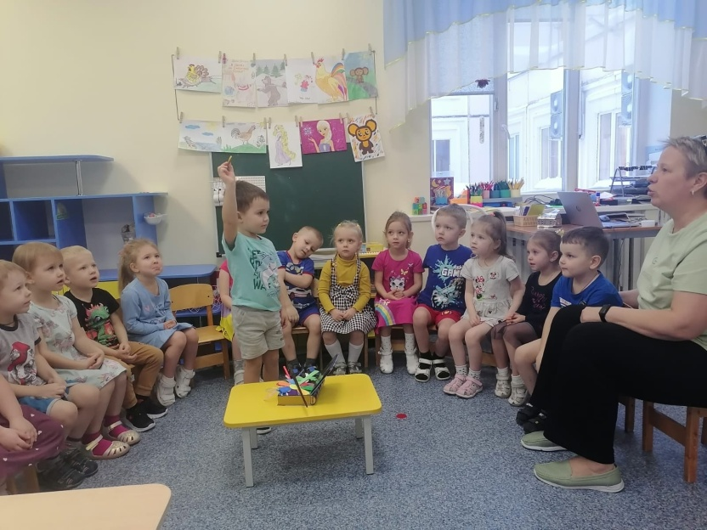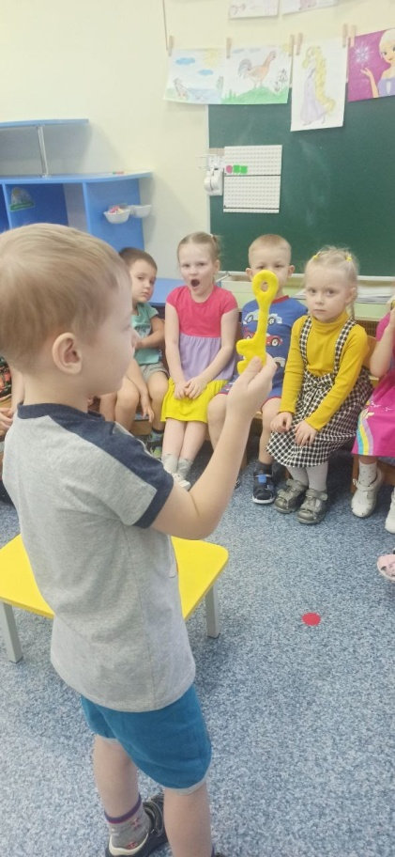игра сыщик
«Волшебные предметы»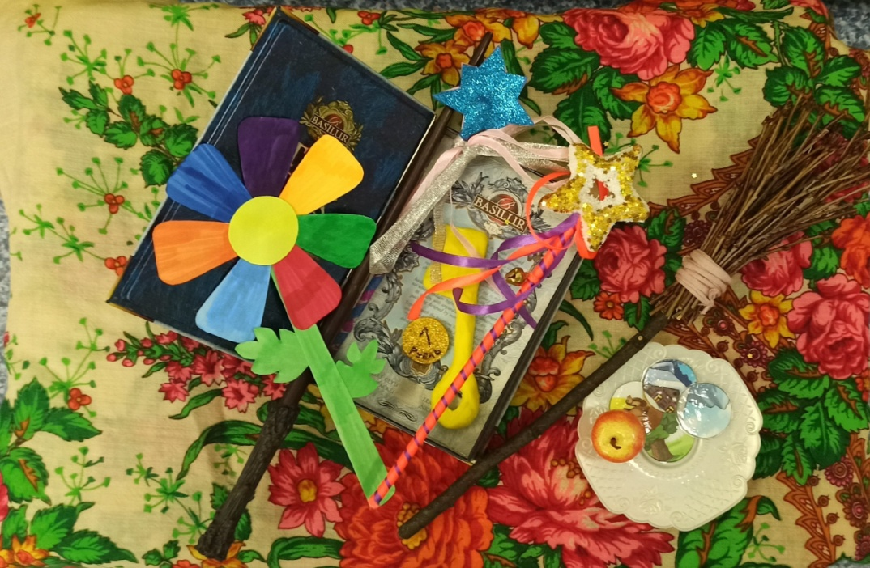

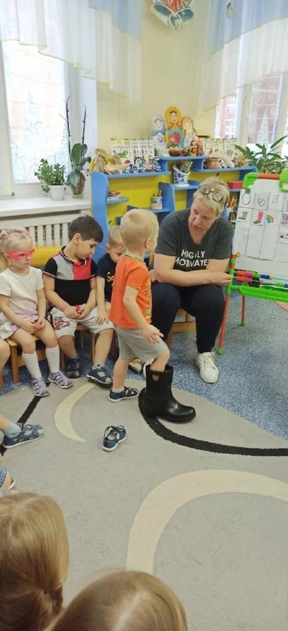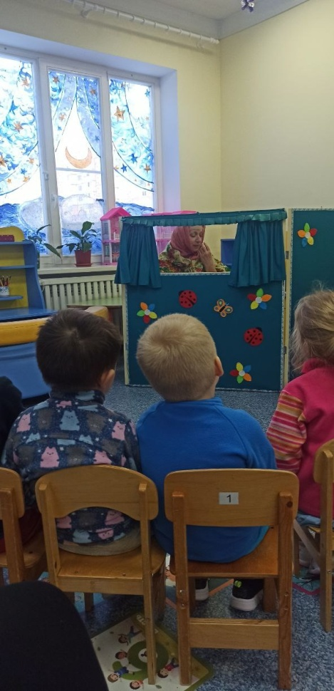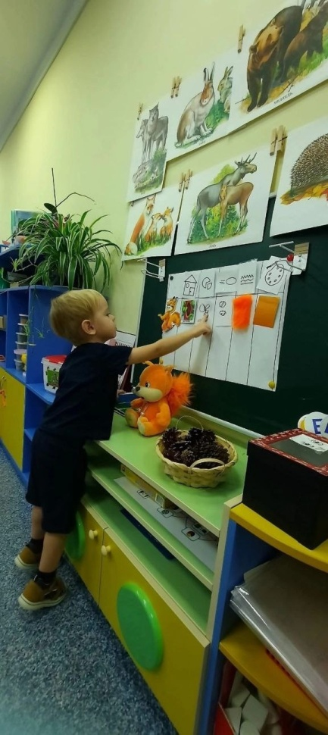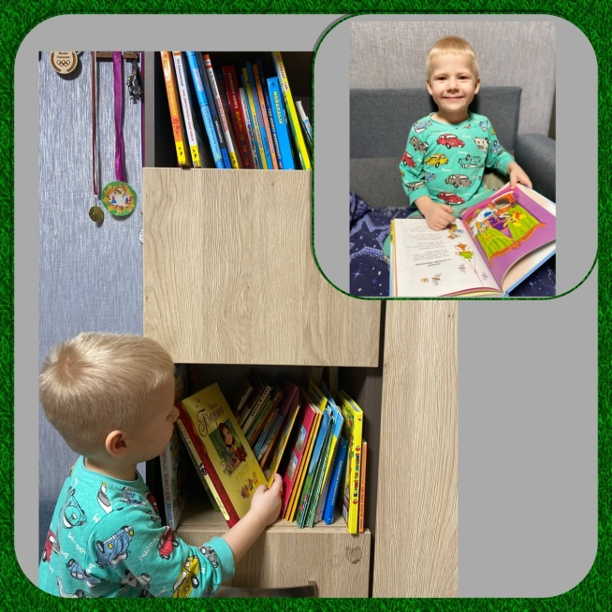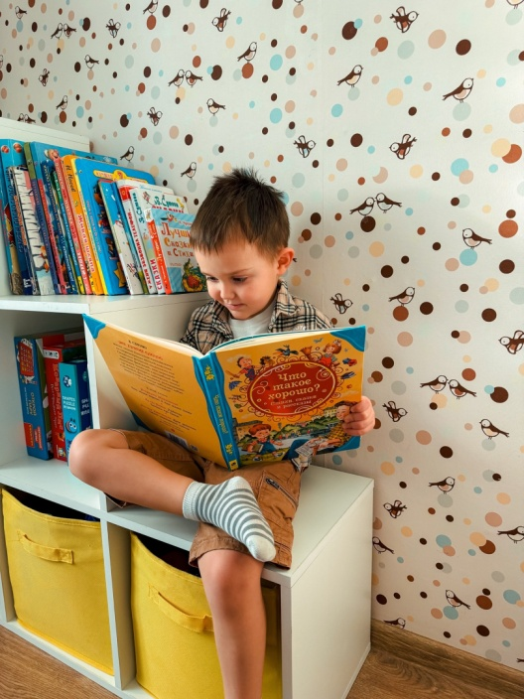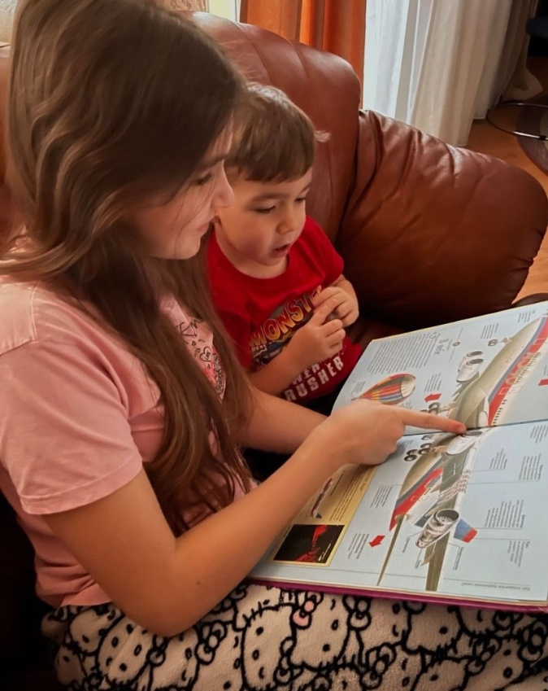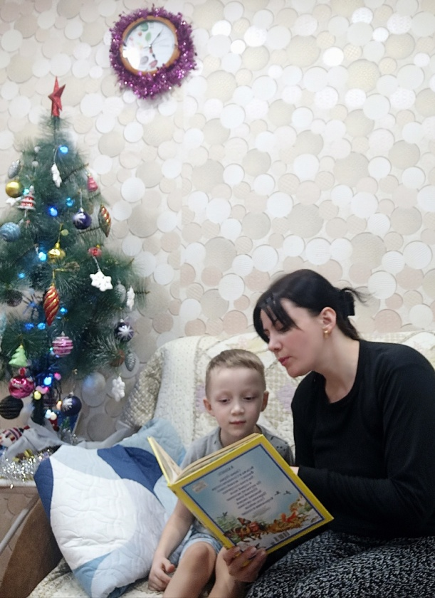
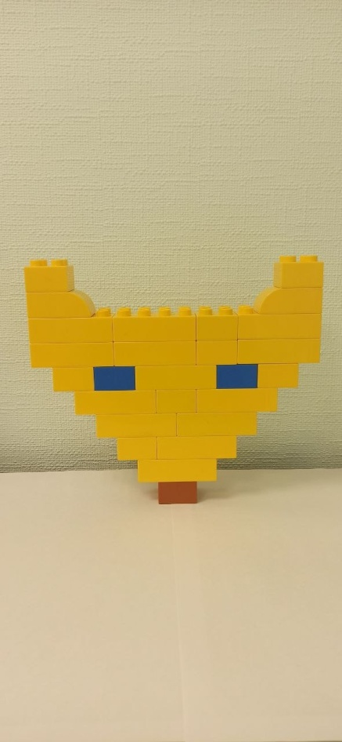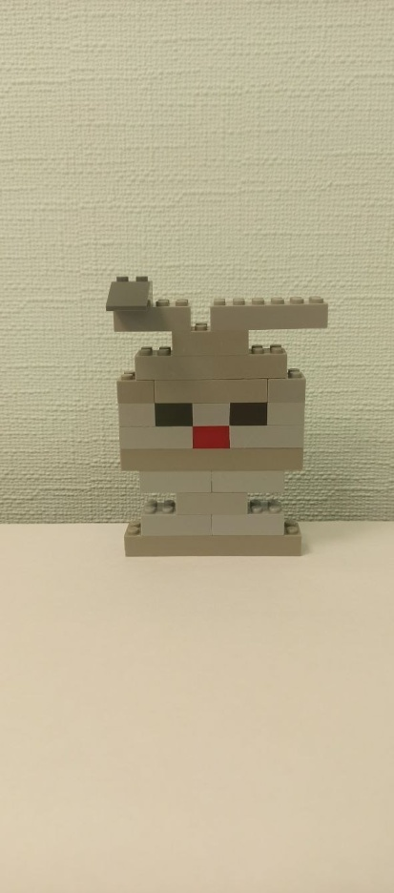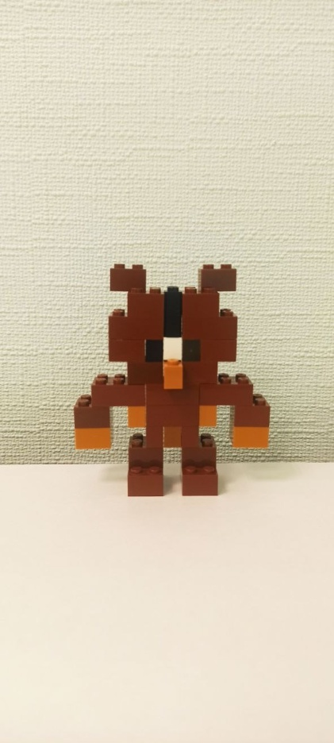совместное с родителями конструирование «Сказочные персонажи»

Выставка иллюстраций к любимым книгам
Лепка «Золотая рыбка» 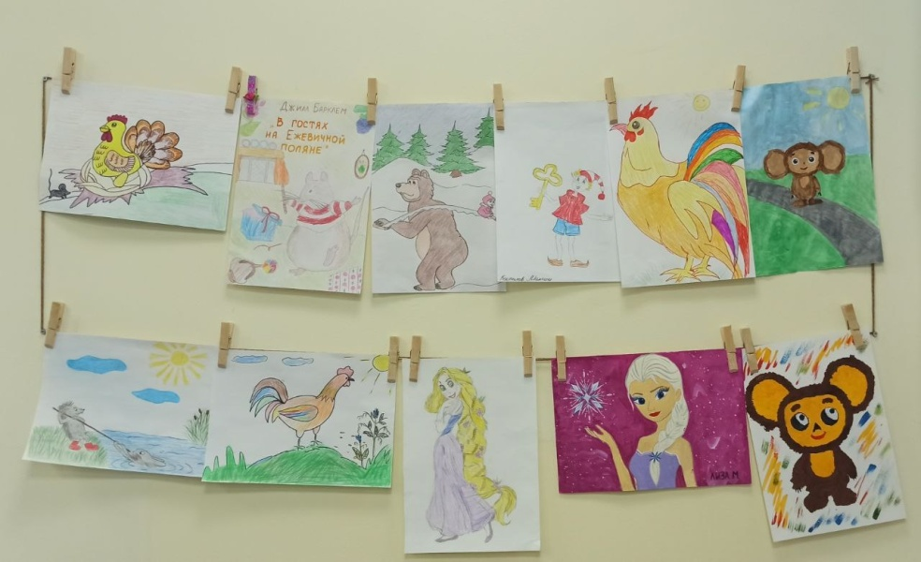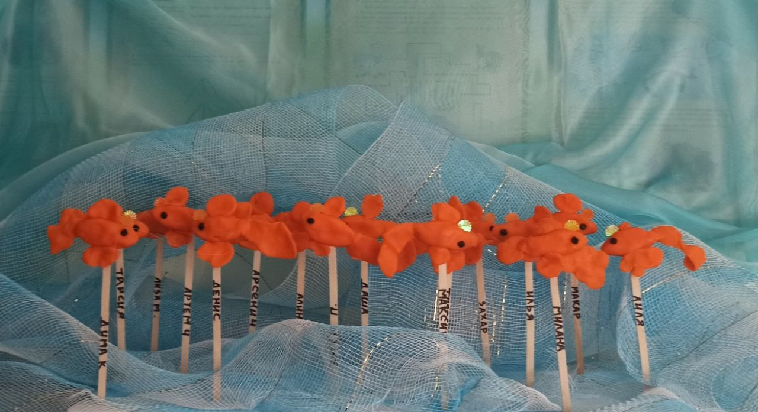
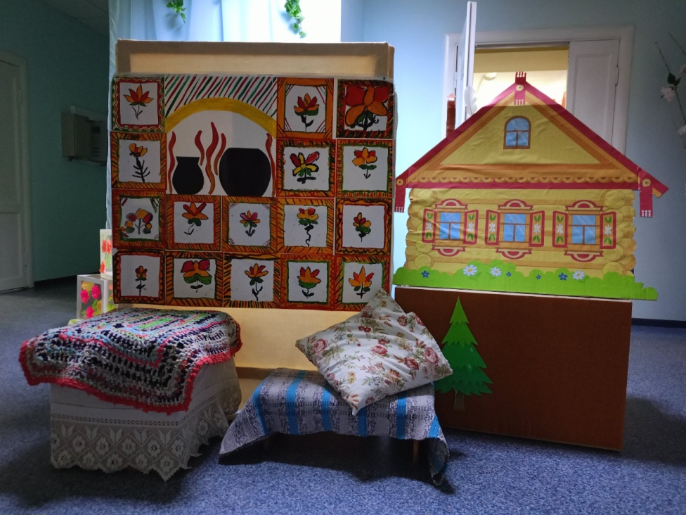
Помощь в организации декораций
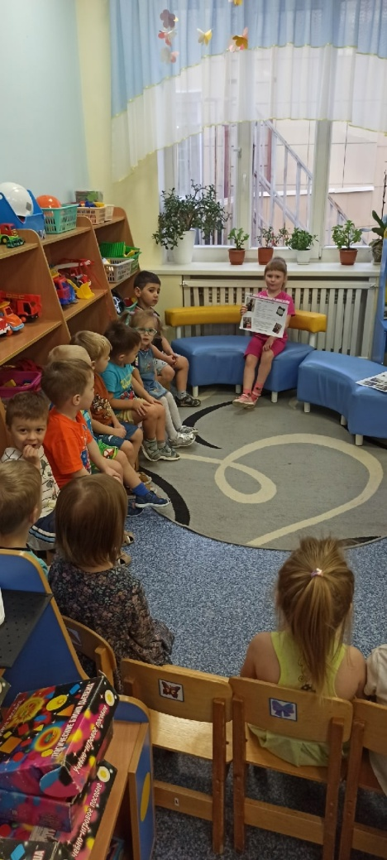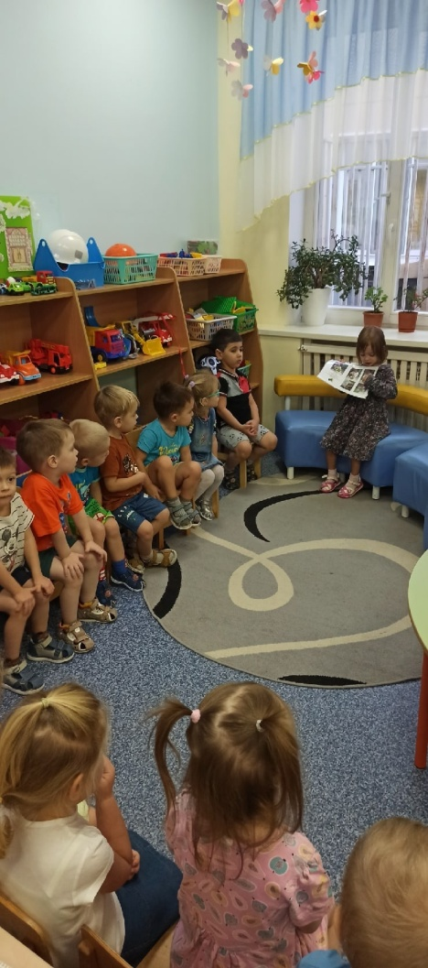презентация книжек
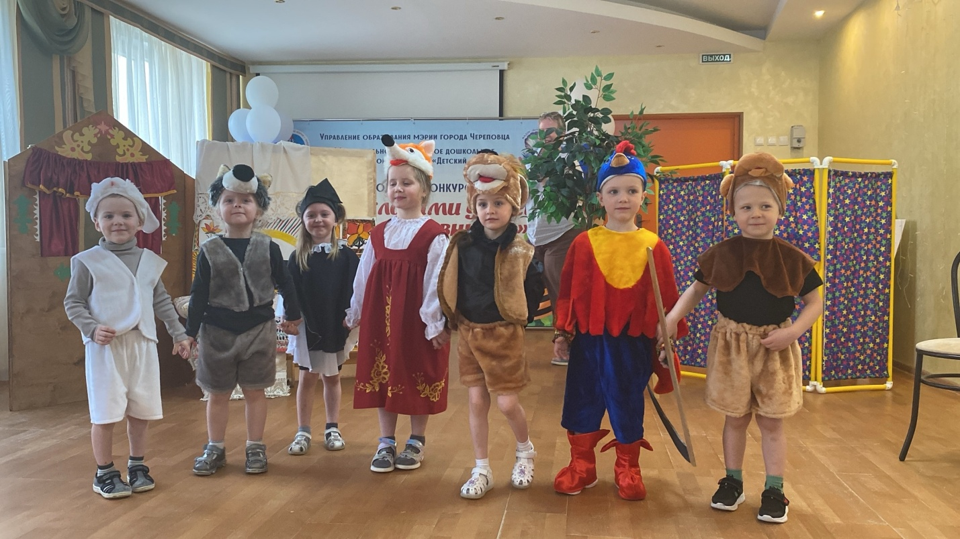
Постановка «Заюшкина избушка»
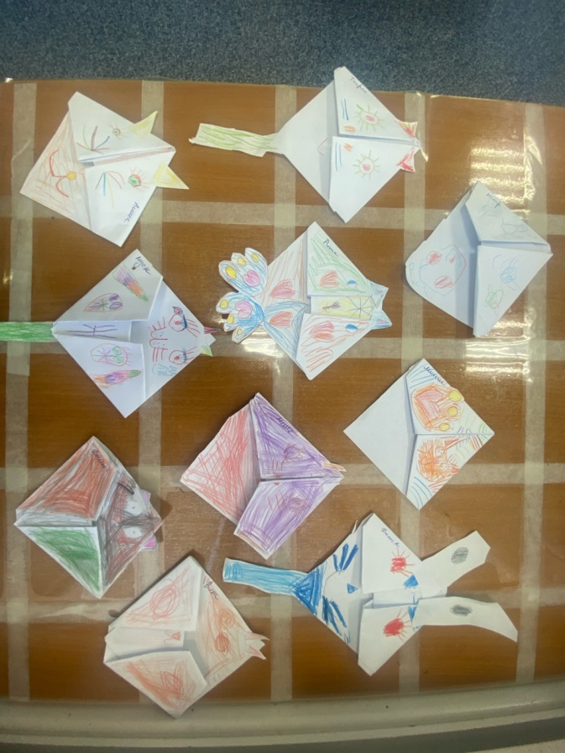закладки в технике оригами
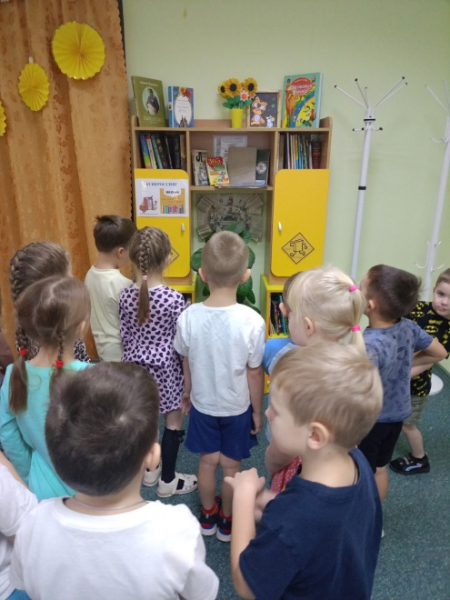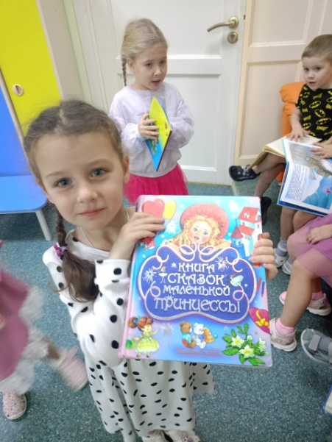букроссинг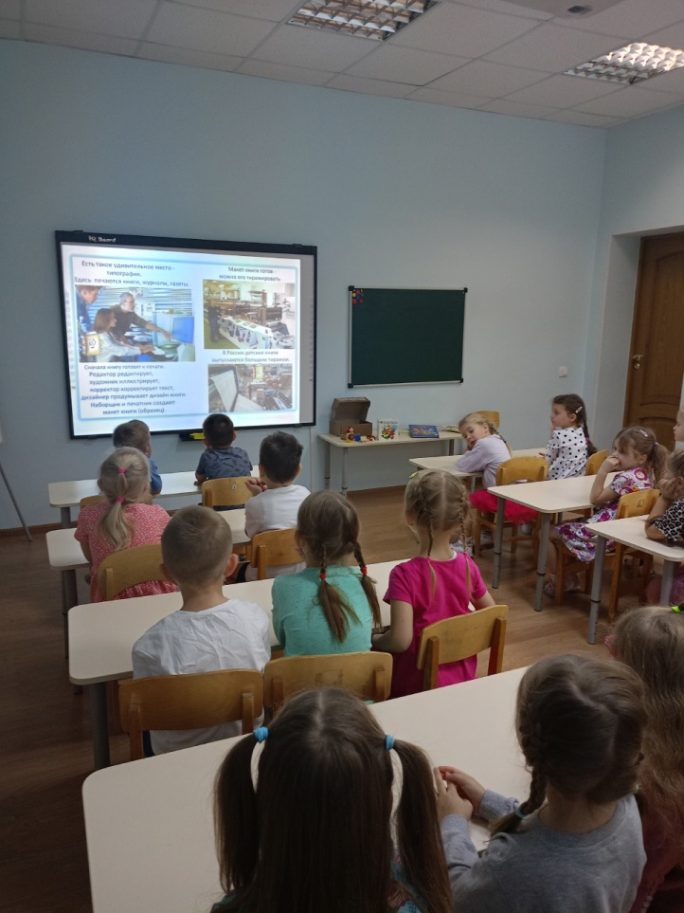ситуация общения «как появляется книга»

